TRƯỜNG ĐẠI HỌC HỌC VĂN LANG

**KHOA CÔNG NGHỆ THÔNG TIN**



**TÀI LIỆU GIẢNG DẠY**

**KỸ THUẬT LẬP TRÌNH**

2020

**Chương: XÂY DỰNG HÀM**

**Mục tiêu:**

* *Làm quen với khai báo và sử dụng hàm*
* *Làm quen với hàm main*

**Nội dung chính:**

* *Định nghĩa hàm*
* *Xây dựng và sử dụng hàm không trả về kết quả*
* *Xây dựng và sử dụng hàm có trả kết quả về*
* *Hàm main*
* *Hàm đệ quy*

1. **Định nghĩa hàm**

Hàm (Function) là **đoạn chương trình** độc lập, hoàn chỉnh, có thể sử dụng nhiều lần. Hàm cho phép người lập trình (developer) cấu trúc chương trình thành các phân đoạn khác nhau để dễ dàng trong việc sử dụng và chỉnh sửa.

Thí dụ: Viết chương trình nhập vào 4 số nguyên a, b, c, d các giải phương trình sau:

ax + b = 0

cx + d = 0

Trường hợp không định nghĩa hàm, để giải 2 phương trình ax + b = 0 và cx + d = 0 ta phải đi lần lượt giải cho từng phương trình.



Lập trình cơ bản với Python

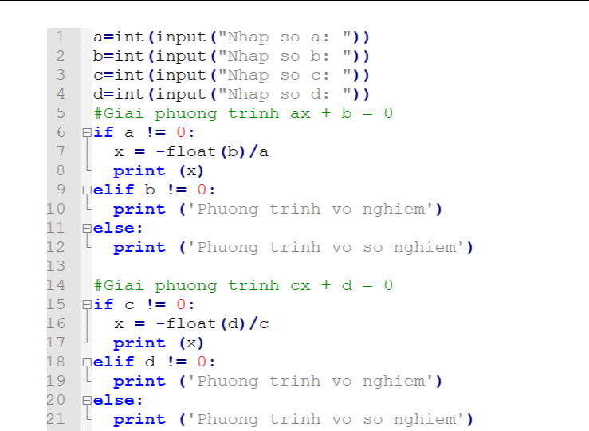

Như hình bên trên, từ dòng 6 đến dòng 12, dùng để giải phương trình ax + b = 0; dòng 15 đến dòng 21 giải phương trình cx + d = 0.

Nhược điểm:

* 1. Ta phải lập lại nhiều lần một đoạn chương trình để giải quyết cho cùng 1 dạng của bài toán.
  2. Khi cần phải chỉnh sửa vì một số lý do (thí dụ phương pháp giải chưa chính xác chẳng hạn) thì ta cần phải điều chỉnh cho tất cả các đoạn chương trình đó.
  3. Số câu lệnh được dùng trong chương trình sẽ tăng lên đáng kể.

1. **Hàm không trả về kết quả**

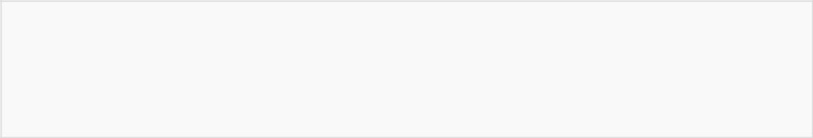

def TenHam (Danh sách tham số nếu có):

Câu lệnh

Thí dụ 1:



Lập trình cơ bản với Python

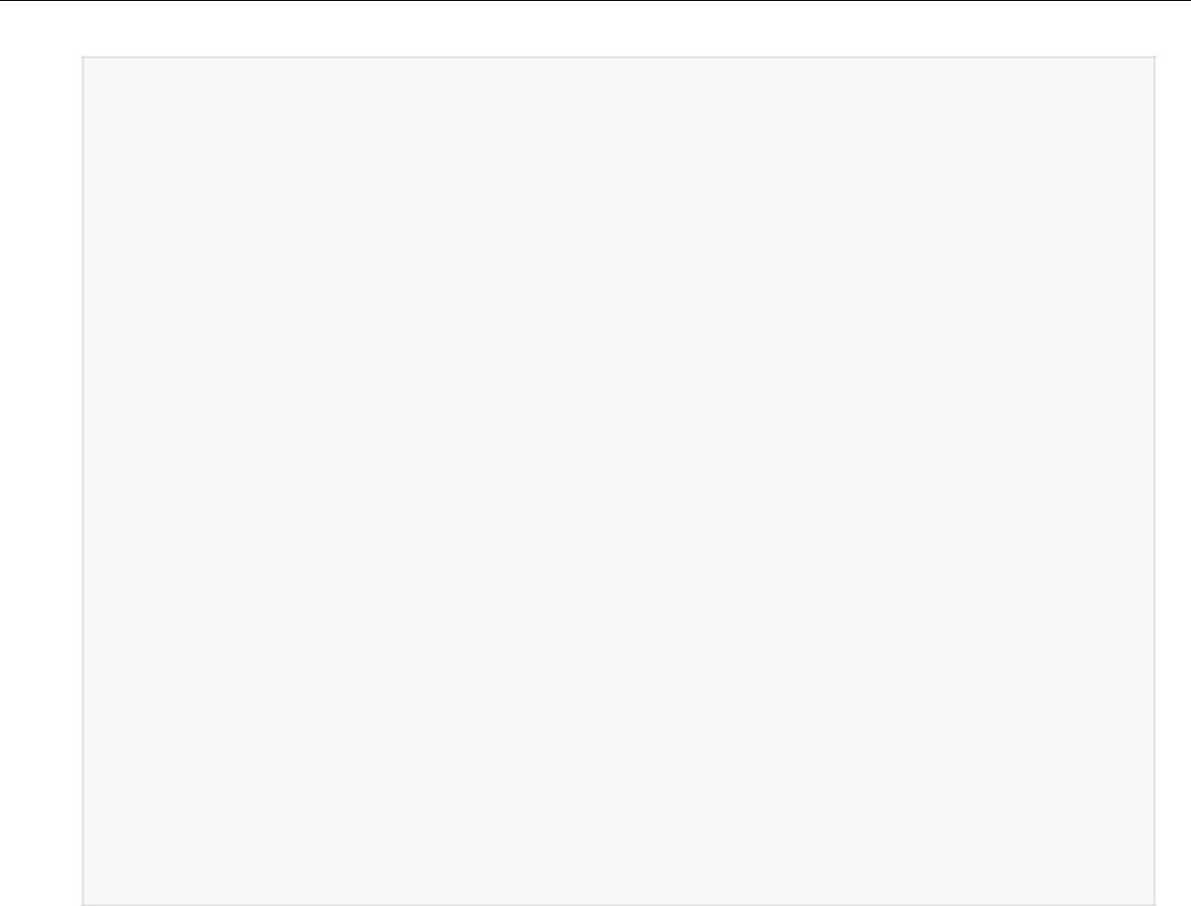

def thing ():

print ('Hello')

print ('Fun')

thing ()

print ('Zip')

thing ()

**Kết quả:**

Hello

Fun

Zip

Hello

Fun

1. **Hàm trả về kết quả**

def TenHam (Danh sách tham số nếu có): Câu lệnh

return Ketqua

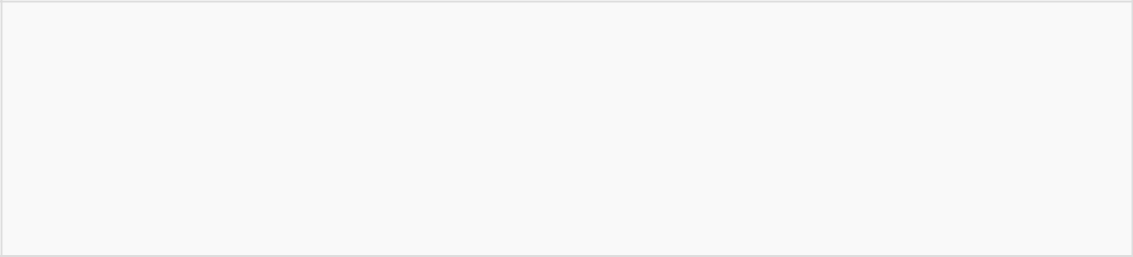

Thí dụ 2:

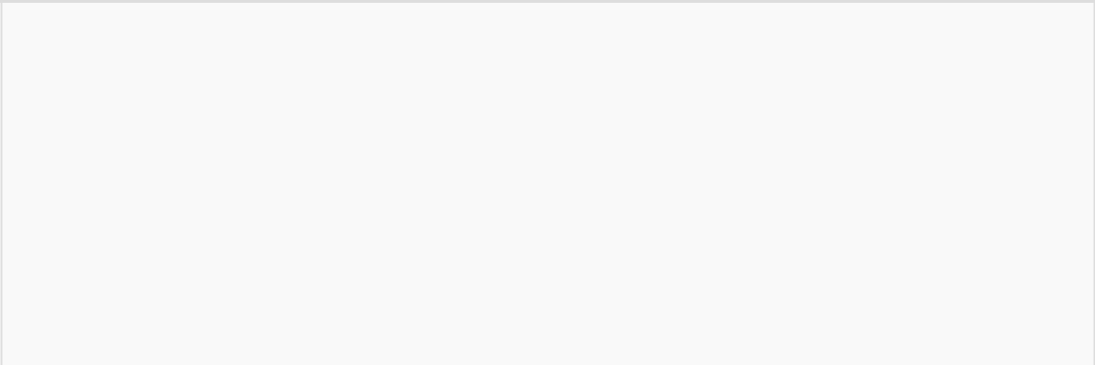

def add (x, y):

return x + y

z = add (3,5)

print (z)

Kết quả:

Bản Thảo Lập trình cơ bản với Python

8



Thí dụ 3:



def add (x, y=4):

return x + y

z = add (3)

t = add (3,6)

print (z)

print (t)

Kết quả:

7

9

**4. Thuộc tính __name__**

__name__: là một thuộc tính mặc định của chương trình python, mỗi một Script python luôn tồn tại thuộc tính __name__.

'__main__': là một giá trị của thuộc tính __name__, giá trị __main__ mô tả phạm vi mà ở đó các câu lệnh sẽ được thực thi.

Thuộc tính __name__ được gán là __main__ trong các trường hợp:

* Đọc từ thiết bị nhập chuẩn (bàn phím)
* Đọc từ script

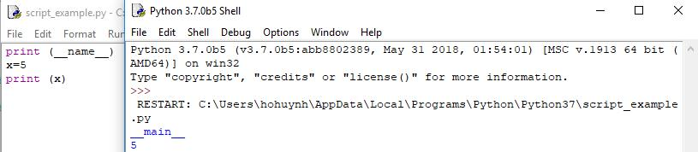

- Đọc từ dấu nhắc lệnh (interactive prompt)



Bản Thảo Lập trình cơ bản với Python

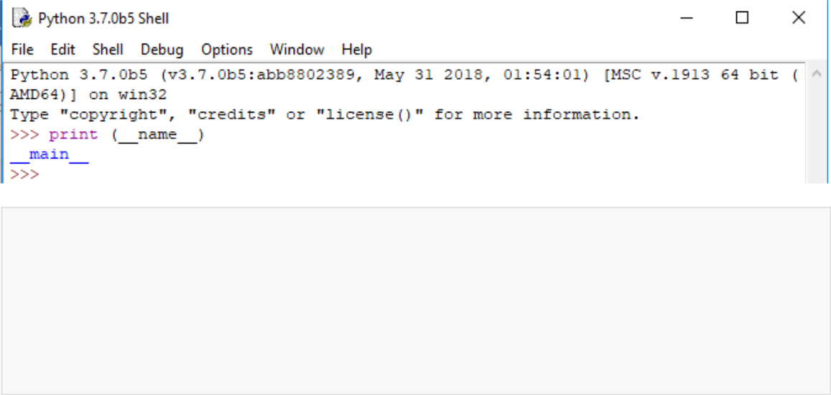

if __name__ == "__main__":

* + execute only if run as a script main ()

1. **Hàm đệ quy**

Một số ngôn ngữ lập trình Python, C/C++, … cho phép một hàm được gọi tới chính nó. Kỹ thuật này được gọi là Đệ qui (Recursion), trong toán học gọi là quy nạp. Trong đệ qui, một hàm a có thể gọi trực tiếp chính hàm a.

Thí dụ 4: Trong toán học để tính giải thừa n, ta có định nghĩa như sau:

N! = N * (N – 1)!, với 1! = 1; 0! = 0

Áp dụng quy tắc này, ta có thể lập trình bằng Python hàm tính N!

như sau:



def giai_thua(n):

# điều kiện thoát đệ quy

if n==0 or n==1:

return 1

return n * giai_thua(n-1) # gọi đệ quy

print giai_thua(5)



Bản Thảo Lập trình cơ bản với Python

**BÀI TẬP CHƯƠNG Hàm**

*Bài 3.1* Cho biết kết quả hiện thị của Script sau và giải thích.

x = 5

print 'Hello'

def print_lyrics ():

print "I'm a lumberjack, and I'm okay."

print 'I sleep all night and I work all day.'

print 'Yo'

x = x + 2

print x

*Bài 3.2 Viết hàm với tham số truyền vào là năm sinh, sử dụng hàm vừa cài đặt, nhập vào năm sinh và in ra tuổi:*

Thí dụ nhập 1984 in ra: Ban sinh năm 1984, vay ban 19 tuoi.

*Bài 3.3 Viết hàm với tham số truyền vào là nhiệt độ F, trả về kết quả nhiệt độ C theo công thức. Sử dụng hàm vừa cài đặt, nhập vào độ F và in ra màn hình độ C.*

C = 5*(F - 32) / 9, với C: nhiệt độ C; F: nhiệt độ F

*Bài 3.4 Viết hàm với tham số truyền vào là một tháng và trả về mùa tương ứng trong năm. Sử dụng hàm vừa cài đặt, nhập vào một tháng và in ra màn hình mùa trong năm.*

Thí dụ: Người dùng nhập vào tháng 2, in ra màn hình là mùa Xuân.

Từ tháng 1 đến tháng 3: Mùa Xuân

Từ tháng 4 đến tháng 6: Mùa Hạ

Từ tháng 7 đến tháng 9: Mùa Thu

Từ tháng 10 đến tháng 12: Mùa Đông

Bản Thảo Lập trình cơ bản với Python

*Bài 3.5 Viết hàm tìm số lớn nhất của hai số nguyên a và b; sử dụng hàm vừa cài đặt, nhập vào 3 số nguyên a, b, c và tìm số lớn nhất trong 3 số đó.*

Thí dụ: Người dùng nhập vào ba số 5, 9, 4. In ra màn hình số lớn nhất là 9.

*Bài 3.6 Viết hàm tính diện tích hình tròn với tham số truyền vào là bán kính; sử dụng hàm vừa cài đặt, nhập vào bán kính và in ra màn hình diện tích hình tròn.*

Công thức tính diện tích hình tròn:

S=PI*R*R

Với PI = math.pi (sử dụng thư viện math bằng cách gọi lệnh import math ở đầu script)

